** 6.4密度与社会生活**

**6.4密度与社会生活教案**

**教学目标**

知识与技能

1.理解密度与温度的关系，并能解释简单的与社会生活相关的密度问题。

2.利用密度知识鉴别物质。

3.能用密度知识解决简单的实际问题。

过程与方法

1.通过课堂实验和对生活经历的回顾，认识风的形成原因和水的反常膨胀现象，从而全面理解物体的密度随温度变化而变化的规律。

2.通过计算物质的密度，理解用密度知识鉴别物质的方法。

情感、态度与价值观

通过了解密度知识与社会生活的联系，促进科学技术与社会紧密结合，使科学技术应用于社会、服务社会。

教学重难点

重点

物体的密度随温度的变化规律；利用密度鉴别物质的方法。

难点

解释生活中与密度有关的现象；密度的有关计算。

**教学过程**

**一、创设情景，导入新课**

如图所示，居室内的暖气片为什么安装在低处，而空调安装在较高的地方？你能说说其中的原因吗？

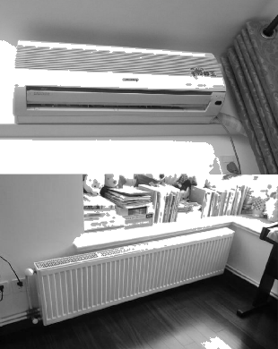

**二、讲授新课**

**知识点一：密度与温度**

【自主学习】

阅读课本P120－121，完成以下问题：

1.物体通常具有热胀冷缩的性质，即温度升高时，体积变大；温度降低时，体积变小，而质量不变，根据密度公式可知，温度升高时，物质的密度通常变小，温度降低时，物质的密度通常变大．气体的密度受温度的影响最大．

2.水凝固成冰时，体积变大，密度变小，水的这种特性叫做水的反常膨胀．水在4℃时密度最大．

【合作探究】

1.在室温下，吹鼓两个气球．分别把它们放在冰箱的冷藏室和炉火附近．过一会儿，你会发现什么现象？

答：放在冷藏室的气球变小了，放在炉火旁的气球变大了．(热胀冷缩)

2.按图做一个纸风车，如果把风车放在点燃的酒精附近，风车能转动起来．

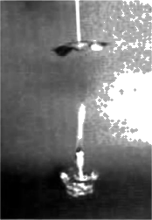

是什么推动了风车？

答：一定质量的气体体积膨胀后，密度将会变小．空气在受热时体积膨胀，密度变小而上升．热空气上升后，温度低的冷空气就从四面八方流过来，形成风，推动风车转动．

3.日常生活中气体、液体、固体的密度受温度影响一样吗？

答：气体的密度受温度的影响较大，固体、液体的密度受温度的影响较小．

想一想

在我国的北方，冬天对自来水管的保护十分重要．如果保护不好，使水管里的水结了冰，不仅影响正常生活用水，有时还会把水管冻裂，造成送水设备的损坏．那么，自来水管为什么会被冻裂？

水遵循“热胀冷缩”规律吗？

1m3的水凝结成冰后的体积多大？(冰的密度为0.9×103kg/ m3)

1m3的水的质量为

m＝1.0×103kg/ m3×1 m3 ＝ 1 000 kg；

1m3的水凝结成冰后的体积为

V＝＝1 000 kg / 0.9×103kg/ m3≈ 1.1 m3.

4.由此得出一定质量的水结冰后体积有何变化？

答：一定质量的水结冰后体积会变大．

事实表明，4 ℃的水密度最大．随着温度的升高和降低，密度都越来越小．水凝固成冰时，体积变大，密度变小．人们把水的这个特性叫做水的反常膨胀．

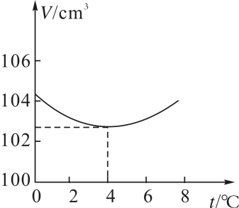

启发：水的反常膨胀对冬季水中的生物有什么意义呢？

在严寒的冬天，河面封冻，较深的河底却能保持4 ℃的水温，鱼儿仍然可以自由自在地游动．

【教师点拨】

1．温度能够改变物质的密度．

2．一般来说，同种物质温度越高密度越小，遵从热胀冷缩的规律，但是水比较特殊．

**知识点二：密度与物质鉴别**

【合作探究】

你知道密度在我们的社会生活中有哪些应用吗？

1.利用密度鉴别戒指、矿石等物质．

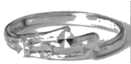　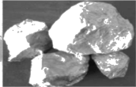

2.(1)扬场分拣饱满的麦粒、草屑．

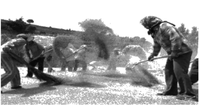

(2)盐水选种．(原理：利用密度不同，饱满的种子密度较大，会下沉，不饱满的种子密度较小，会悬浮或者漂起来)

3.鉴别牛奶的密度、酒浓度．

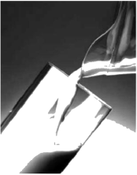　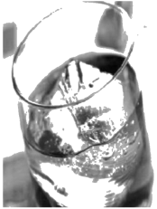

4．产品包装中采用密度小的泡沫塑料作填充物．



5.空心类问题

判断物体是实心还是空心和求算空心部分体积两种情况．判断空心还是实心，可选用比较密度、比较体积、比较质量的三种方法中的任何一种方法，求算空心部分体积时则必须求材料的体积，即V空＝V－V材．

6.如何鉴别一只戒指是不是纯金做成的？

答：从密度表可以看出，各种物质的密度是一定的，不同物质的密度是不同的．只要测出了戒指的密度，再与密度表中金的密度进行比较就可鉴别戒指是不是纯金做成的．

7.如何测戒指的密度？

答：测戒指的密度时，可用天平测质量，用量筒测体积，根据密度公式计算出密度．

例题

1．某运动员获得了一枚金牌，拿回家后，为了鉴别金牌是否是纯金制成的，他测出了金牌的质量为12.5 g，体积为0.75 cm3，问金牌是否是纯金制成的？(金的密度见密度表)

解：金的密度为ρ金＝19.3g/cm3.

金牌的质量为 m金＝12.5g，

体积为V金＝0.75 cm3，

所以ρ＝＝＝16.67g/cm3<ρ金．

所以不是纯金制成的．

2．体积是50 cm3的铝球，它的质量是54g，问这个铝球是空心的还是实心的？若是空心的，空心部分体积为多大？(ρ铝＝2.7×103kg/ m3)

解：铝的密度ρ铝＝2.7×103kg/m3＝2.7g/cm3，

如果是实心的，则

m铝＝ρ铝V铝＝2.7g/cm3×50 cm3＝135 g >

54 g，

所以是空心的．

空心部分体积V空＝＝＝30 cm3.

【教师点拨】

1．从密度表可知，一些不同物质的密度是相同的．例如酒精和煤油都是液体，它们的密度都0.8×103kg/ m3.通过对两者气味的判断，在知道密度的基础上可以鉴别出酒精和煤油．可见，利用密度这一重要属性，可以鉴别物质，但是要准确地鉴别物质，常常需要多种方法并用．

2．计算密度鉴别物质

利用密度公式ρ＝测算出物质的密度，查找密度表，看跟何种物质的密度相等，便可知道物体可能是由什么物质组成的．

三、板书设计

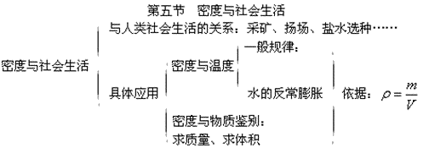

 四、教学反思

本节课是在学习了密度概念及其测量的基础上，进一步学习如何利用密度知识解决实际问题。体现了物理来源于生活又要服务于社会和生活。本节内容是对密度知识的拓展，一方面通过本节教学可以使学生体会到密度知识在社会生活中的重要价值，另一方面还可以提高学生应用所学知识解决实际问题是的能力。本节教学我按“总→分→总”的框架进行设计：先组织学习阅读教材第一段，再通过观看本节课PPT课件，通过讨论分析来了解密度知识在社会生产、生活中的应用；再研究密度与温度的关系，利用情境问题来具体研究密度在物质鉴别中的应用；最后进一步讨论分析密度在材料科学和人类社会发展中的作用。

**同步练习：**

1.学习质量和密度的知识后，小明同学想用天平、量筒和水完成下列实践课题，你认为能够完成的是(　 　)

①测量牛奶的密度；②鉴别金戒指的真伪；③测定一捆铜导线的长度；④鉴定铜球是空心的还是实心的；⑤测定一大堆大头针的数目．

A.①②　 B.①②④ C.①②④⑤ D.①②③④⑤

答案：C

2.（2020春·盐都区期中）如图甲所示为水的密度在0~10℃范围内随温度变化的图象，图乙为北方冬天湖水分布示意图（从上到下密度逐渐变大），根据图象及水的其他性质下列分析正确的是（ ）

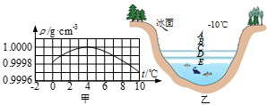

A.一定质量的水，温度等于4℃时，体积最大

B.在4~10℃范围内，水具有热缩冷胀的性质

C.示意图中从上至下A、B、C、D、E处的温度分别为4℃、3℃、2℃、1℃、0℃

D.0~4℃的水温度下降时体积会变大

答案：D

3.（2020春·哈密市月考）学校放寒假后，为防止水管冻裂暖气不会停，水管冻裂的主要原因是（ ）

A.水管中的水结冰后，质量变大 B.水管中的水结冰后，体积变大

C.水管中的水结冰后，密度变大 D.金属在低温下容易被冻裂

答案：B

4.（2020·乌鲁木齐模拟）甲物质的密度为3g/cm3，乙物质密度为8g/cm3，各取一定质量的甲、乙混合后密度为5g/cm3.假设混合前后总体积保持不变，则所取甲、乙两种物质的体积之比为（ ）

A.16：9 B.9：16 C.3：2 D.2：3

答案：C

5.（2019秋·孝义市期末）C919大型喷气客机的机身和机翼均采用了极轻的碳纤维材料，以减小飞机质量，这种材料的优点是（ ）

A.熔点低 B.密度小 C.体积小 D.硬度小

答案：B

6.（2019秋·诸城市期末）学校进行火灾逃生演练时，老师要求同学们采取弯腰甚至匍匐的姿势撤离，以尽量减少吸入有毒有害气体，这是因为含有毒有害的空气（ ）

A.密度较大，大量集聚在房间的上方 B.密度较小，大量集聚在房间的上方

C.密度较大，大量集聚在房间的下方 D.密度较小，大量集聚在房间的下方

答案：B

7.（2020-唐河县二模）下列各实例中，主要属于应用密度知识的是（ ）

A.高原地区煮食物时使用高压锅

B.包装盒中防震填充物采用泡沫塑料

C.中医传统的治疗器械-拔火罐

D.拦河大坝筑成上窄下宽的形状

答案：B

8.（2019秋·麻城市期末）社会生活中密度用途很广，下列说法错误的是（ ）

A.农民常用一定密度的盐水进行选种

B.飞船尽可能采用强度高、密度大，性能优良的新材料制造

C.气体受热膨胀，密度变小，所以发生火灾时为了避免吸入燃烧后产生的有毒气体，人应贴近地面爬行

D.拍摄房尾倒塌伤人的特技镜头时，房屋构件的道具一般用泡沫塑料制作，这样做的主要原因是泡沫塑料的密度较小

答案：B

9.（2019秋·长沙期末）如图是a、b两种物质的质量与体积的关系图象，现用这两种物质分别制成了质量均为50g且体积相等的甲、乙两空心球，它们空心部分体积之比V甲：V乙=5：2，则下列说法正确的是（ ）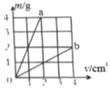

A.甲球的体积为150cm3

B.a物质的密度小于b物质的密度

C.乙球空心部分的体积为100cm3

D.甲球实心部分的体积大于乙球实心部分的体积

答案：D

10.（2020·苏州一模）我国科学家研发的国体浮力材料已成功用于万米深海探测，为深潜器提供浮力，技术水平居于世界前列，固体浮力材料的核心是“微球”（直径很小的空心玻璃球）。若用质量为120g，密度为2.4g/cm3的玻璃制成“微球”后和粘合剂黏合制成一块固体浮力材料，其内部结构的放大示意图如图所示粘合剂的密度为1.2g/cm3，粘合剂体积占固体浮力材料总体积的20%，制成后的固体浮力材料密度为0.48g/cm3，这块固体浮力材料中粘合剂的质量为 g，这块固体浮力材料中空心部分的体积为 cm3。

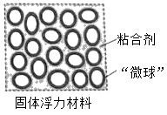

答案：120 350